Internacional de Servicios Públicos  ISP – Cono Sur  http:/www.world-psi.org | 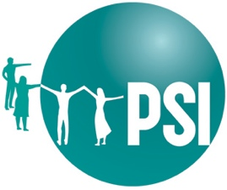 | Proyecto U to U  Puente Paraguay
Encuentro Nacional de Género de Paraguay
La Construcción de una Política Sindical con perspectiva de género
18 y 19 de julio, Asunción - Paraguay

FICHA DE INSCRIPCIÓN

ORGANIZACIÓN

Nombre :
Dirección :
País :
Teléfono :
Fax :
E-mail :

DATOS PERSONALES OBLIGATORIOS

Participante

Nombre Completo :
Sexo : | Masculino |  |  | Femenino:
Fecha de Nacimiento :
Cédula de Identidad :
Teléfono : |  |  | Celular
E-mail :
Cargo en el sindicato (dirigente/a o socio/a)
(Por favor sírvase devolver esta ficha al fax o correo electrónico abajo indicado)

